
HOJA DE TRABAJO
Aplicaciones de Máximos y Mínimos: El problema de la caja con tapa.

I. Objetivo
Verificar visualmente el principio de máximos y mínimos de algunos problemas.

II. Construcción
De una pieza de cartón de 50cm de largo por 60cm de ancho se desea construir una caja cuyo volumen sea máximo, efectuando cortes en sus extremos de la misma longitud. Cuales es la longitud de los cortes que se deben efectuar para que esto suceda.
Sol: Se tiene la pieza de cartón
60cm
x
x
x
50cm
x

x
x
x
x

Quedando
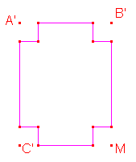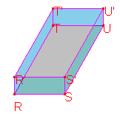
La función de volumen es V(x) = x(50 – 2x)(60 – 2x)
Deseamos encontrar el valor de x que hace posible el hecho de construir una caja cuyo volumen sea máximo.
- Pulse “HOME”
- Pulse “F3” y seleccione 1: d( differentiate y teclee la ecuación
- Pulse “ , “ esto indica respecto a luego “x” cierre paréntesis ) “ENTER”
Esto es d(x(50 – 2x)(60 – 2x),x) cuyo resultado es 12x²-440x+3000
Si deseamos saber el valor máximo igualamos a cero la derivada ya que es ahí donde existen posibles máximos o mínimos
Solve(12x² – 440x+3000 = 0, x) generando los valores
x= _________________ o x =____________________

Con un poco de práctica podemos evaluar la función a derivar y ver cual de estos dos valores nos da el máximo volumen

Evalúe V(x) = x(50 – 2x)(60 – 2x) en ambos valores

III.- Actividad
Un tanque de agua tiene la forma de un cono circular recto de 30 metros de altura y su base tiene 1 metro de radio. El vértice del cono es el fondo del tanque ¿ Si sale agua del tanque a razón de 100 litros por minuto, a que velocidad baja el nivel del agua en el momento en el que la profundidad es de 2 metros?

IV. Bibliografía.
User Manual.. Documento electrónico PDF.

